Ребенок и телевизор.
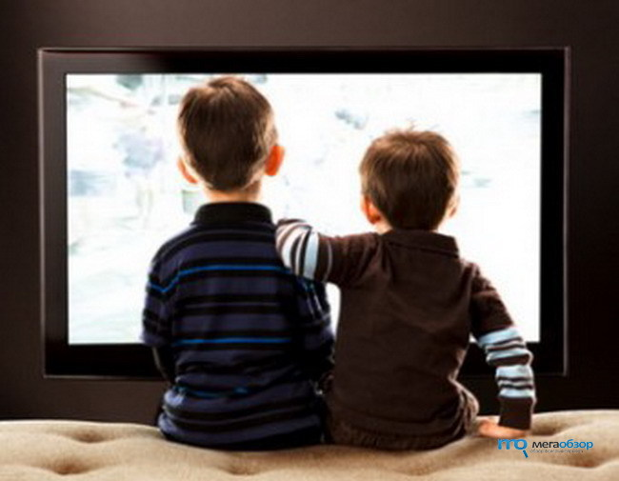
В наши дни телевизор, компьютер прочно вошли в жизнь малышей. Во многих семьях как только ребенок начинает сидеть его усаживают перед экраном телевизора, который все больше заменяет бабушкины сказки, мамины колыбельные, разговоры с отцом ... экран становится главным воспитателем ребенка. По данным ЮНЕСКО, 93% современных детей 3-5 лет смотрят телевизор 28 часов в неделю, то есть около 4-х часов в день, что намного превосходит время общения со взрослыми.
Однако это, казалось бы, безопасное занятие может повлечь за собой весьма печальные последствия не только для здоровья ребенка, но и для его психического развития. В настоящее время, когда подрастет первое поколение «экранных детей» эти последствия становятся все более очевидными.
Одно из них — отставание в развитии речи. Дети поздно начинают говорить, мало и плохо разговаривают, их речь бедна и примитивна. Овладение речью в раннем возрасте происходит только в живом общении, когда малыш вступает в диалог. В последние годы отмечают у детей неспособность к самоуглублению, отсутствие заинтересованности делом. Появилось новое заболевание - дефицит концентрации внимания. Это заболевание особенно ярко проявляется в процессе обучения и характеризуется гиперактивностью, ситуативностью, рассеянностью. Таким детям необходима постоянная внешняя стимуляция. Многим детям трудно воспринимать информацию на слух. Короткие предложения они не способны удержать в памяти, поэтому детям не интересно читать даже самые интересные книги.
Еще один факт, который отмечают почти все педагоги и психологи - это резкое снижение фантазии детей. Их ничего больше не интересует и не увлекает. Дети предпочитают нажать кнопку телевизора и ждать новых, уже готовых развлечений, не требующих никакой внутренней работы ребенка.
Но, пожалуй, самое явное свидетельство нарастания внутренней пустоты - это детская жестокость и агрессивность. Подростки бьют и убивают друг друга, потому что теряют всякое чувство меры, потому что на душе пусто и хочется острых ощущений.
И всему виной телевизор, который совершенно поглощает внимание малыша, подменяя собой любое общение с взрослым. Детский возраст — период наиболее интенсивного становления внутреннего мира, формирования личности. Наверстать упущенное в этом возрасте практически невозможно. 6-7 лет - зарождение фундаментальных способностей человека.

Есть у нас, взрослых, и другие претензии к нашему телевидению. Кого-то особенно возмущает навязчивая реклама, примитивные сериалы, пошлые ток-шоу. Другого больше беспокоит, как ребенок воспринимает кадры с дерущимися депутатами в Госдуме, косноязычными и нетрезвыми политиками, вульгарную речь, перемешанную с блатными и матерными словечками. Список можно продолжать (порнографические и садистские фильмы, смакование подробностей криминальных расследований, всевозможные игры, обещающие быстрое обогащение и т.д.).
Иногда хочется, чтобы ребенок вообще этого не видел и не слышал. Что делать?
- Смотреть вместе с ребенком самые разные передачи. Даже если это противоречит вашим собственным пристрастиям и художественному вкусу.
- Не комментировать каждый раз: это хорошо, а вот это плохо. Спрашивать его мнения, уважать вкусы и пристрастия.
- Иногда оперировать фактами. Например: подставные участники с вымышленными историями кочуют из одного ток-шоу в другое, драки между соперницами в этих же шоу грубо инсценированы и т. д.
- Помогать ребенку выбирать в программе фильмы и передачи, заслуживающие внимания. Если иммунитет к пошлости и безвкусице и не передается генетическим путем, выработать его у ребенка нам вполне по силам.

